
Estudio fenológico y selección de árboles semilleros de Fitzroya cupressoides para la conservación del germoplasma local de la Reserva Vodudahue.
Espinoza K.^{1*} Rojas V.¹
¹Facultad de Ciencias Forestales y Conservación de Recursos Naturales. Universidad Austral de Chile, Valdivia, Chile.
² Fundación Alerce 3.000, Fundo Vodudahue/Leptepu, Fiordo Comau.
* Katherine.espinzoa01@alumnos.uach.cl * Mulier.mester@gmail.com
RESUMEN
Entre enero y febrero de 2026 se desarrolló una práctica profesional de 200 horas de Ingeniería en Conservación de Recursos Naturales en la Reserva Vodudahue, enfocada en el redescubrimiento de árboles longevos y la búsqueda de candidatos a árboles semilleros de Fitzroya cupressoides, especie emblemática declarada Monumento Natural desde 1976 e incluida en el Apéndice I del CITES, lo que prohíbe su tala y comercialización. Ministerio del Medio Ambiente. (s.f). Actualmente, además, se encuentra evaluada en la Lista Roja de Especies Amenazadas de la UICN en la categoría “En Peligro” (EN) desde 2013.
La búsqueda se realizó a partir de relatos de trabajadores del valle de Vodudahue, permitiendo la identificación morfológica de individuos y la generación de un catastro orientado a priorizar la preservación de la genética local, con miras a la restauración ecológica futura y al monitoreo constante de los ejemplares seleccionados.
Los objetivos de la práctica se centraron en la identificación y georreferenciación de ejemplares de alerce, el diseño y aplicación de métodos de registro fenológico y la caracterización de sus procesos reproductivos. Para ello, se realizó un premuestreo, junto con la georreferenciación y caracterización general para los 50 individuos identificados, destacando aquellos con presencia de conos femeninos para futuras colectas de semillas o material vegetativo, proyectando así la conservación del germoplasma local.
Adicionalmente, se colaboró en labores de mantenimiento de infraestructura, gestión de riego, fertilización, desmalezado, colecta de material vegetativo, siembra y trasplante de plántulas, contribuyendo a la disponibilidad de ejemplares para futuras iniciativas de restauración ecológica en la región.

METODOLOGÍA Y MÉTODOS
1. Materiales
Para el desarrollo de las actividades en terreno se utilizaron los siguientes materiales:
- Libreta de campo para registro de observaciones.
- Binoculares 10x30 para la detección de estructuras reproductivas.
- Teléfono móvil para georreferenciación (registro de coordenadas GPS) y documentación fotográfica de los ejemplares.
- Software SIG (QGIS) para el procesamiento y visualización de datos espaciales.
- Herramientas manuales para labores de vivero (desmalezado y recolección de material vegetal).
2. Métodos
Para dar cumplimiento a los objetivos propuestos, se desarrollaron las siguientes actividades:
2.1 Investigación
a. Entrevistas a personal de la reserva para la recopilación de información sobre la presencia de alerces locales.
b. Organización de premuestreos en sectores donde se han registrado avistamientos previos.
2.2 Prospección
a. Realización de premuestreos en la Reserva Vodudahue.
b. Evaluación de individuos potenciales como árboles semilleros de Fitzroya cupressoides, incluyendo su georreferenciación y caracterización general.
2.3 Análisis
a. Evaluación de la accesibilidad para la obtención de material vegetal (semillas o esquejes).
b. Determinación de candidatos a árboles semilleros.
c. Caracterización de los individuos seleccionados.
2.4 Colaboración con vivero
a. Labores de mantención general, incluyendo desmalezado manual y recolección de regeneración natural, semillas y esquejes.
b. Gestión del sistema de riego.
c. Aplicación de fertilizantes.

RESULTADOS Y CONCLUSIONES
3. Resultados
Para responder a las actividades presupuestadas se gestionaron diversas entrevistas a personal de la reserva en donde se determinó un total de 9 sitios en donde se habían avistado alerces, individuos (algunos remanentes de bosques de alerces que existieron en esta zona, según los relatos) de los cuales se podría designar posibles candidatos a árboles semilleros de genética local.
Posteriormente, se planificó un premuestreo de 7 días en terreno (desde el 21 al 28 de enero del 2026), durante el cual se lograron visitar 8 de 9 zonas mencionada por el personal de la reserva.
En primera instancia, se recorrió Puerto Barril, punto clave de conexión entre placeta y el vivero de Vodudahue, la cual se encuentra separado por el río Vodudahue, que finalmente desemboca en el fiordo Comau. En esta zona en particular, cuando baja la marea se forman varios islotes en los cuales se habían observado crecimiento de algunos individuos de alerce.
Al recorrer el lugar, se evidenció que hay presencia de esta especie de forma de regeneración e individuos jóvenes, los cuales se estima es que fueron transportador por agua, proceso que conocemos como dispersión por hidrocoria (Suárez Pérez, 2023). En este punto se encontraron siete individuos, los cuales varían entre 30 cm a 2,5 metros de altura; árboles jóvenes sin formación de conos.
El segundo sitio visitado abarcó tres zonas de avistamiento de alerces. En primero lugar, se recorrieron las orillas del río Vodudahue, en el sector de placeta, donde se identificó un individuo previamente encontrado por un ex trabajador de la reserva.
Posteriormente, se recorrió el sector aledaño a la cascada presente en Placeta, donde se identificó 11 individuos que ya tenían registrado con anterioridad (por Valentina Rojas). Finalmente, se recorrió el sector de plantación de ciprés, donde se encontraron dos individuos longevos (centenarios), de los cuales uno presentó formación de conos, como se puede observar en la Figura 1, contribuyéndose como un posible candidato a árbol semillero de genética local descrito en la Tabla 1.

Ficha fenológica de recogida de datos de campo
Especie: Alerce | Fecha: 22-01-2026
N° de ejemplar: 20 | Estación: Verano
Ubicación: Plantación de ciprés - placeta
Coordenadas: 42°28'49.5''S 72°23'01.5''W
Condición del ejemplar: vigoroso
Altura ejemplar: 15 ~ 20 metros aprox.
Fenofase crecimiento vegetativo (si/no): -
Fenofase fructificación (si/no): si
Caracterización vegetacional del sitio:
Presencia de tepú, Fuinque, tiaca, avellano, Bleshnum magellanicum
Observaciones:
se observan formación de conos. POSIBLE ÁRBOL SEMILLERO.
Tabla 1. Ficha fenológica de registro de campo.
Nota. ejemplar encontrado en plantación de ciprés, placeta. Elaboración propia.
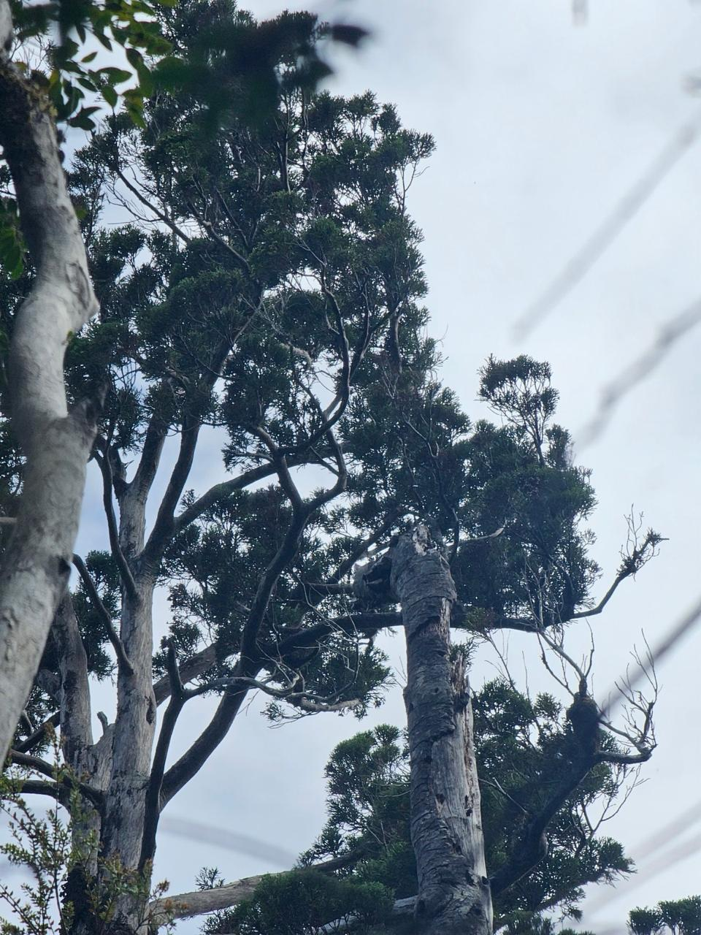
Figura 1. Árbol semillero.
Nota. Ejemplar ubicado a las cercanías de la plantación de ciprés, placeta.
El tercer sitio visitado correspondió a los Saltos del Tejuelero, donde se estableció un campamento para poder recorrer este antiguo lugar de extracción de tejuelas de alerce. En el sitio se encontraron cinco individuos alerces (centenario y posiblemente milenarios) de los cuales uno, observable en la Figura 2, evidenció posible formación de conos femeninos, es decir, posibilidad de obtención de semillas, y por ende, de genética local. Este ejemplar fue encontrado por Alejandro, trabajador de la reserva, quien además registro el ejemplar descrito en la Tabla 2.
Ficha fenológica de recogida de datos de campo
Especie: Alerce | Fecha: 24-02-2026
N° de ejemplar: 24 | Estación: Verano
Ubicación: Ladera Sur - Saltos del tejuelero
Coordenadas: 42°30'42.4''S 72°22'19.8''W
Condición del ejemplar: Vigoroso
Altura ejemplar: 15 ~ 20 metros aprox.
Fenofase crecimiento vegetativo (si/no): -
Fenofase fructificación (si/no): si
Caracterización vegetacional del sitio: -
Observaciones:
Con formación de conos (Alejandro)
Figura 2. Ficha fenológica de campo de ejemplar encontrado en saltos del tejuelero.
Nota. Ejemplar descrito por un trabajador de la reserva.
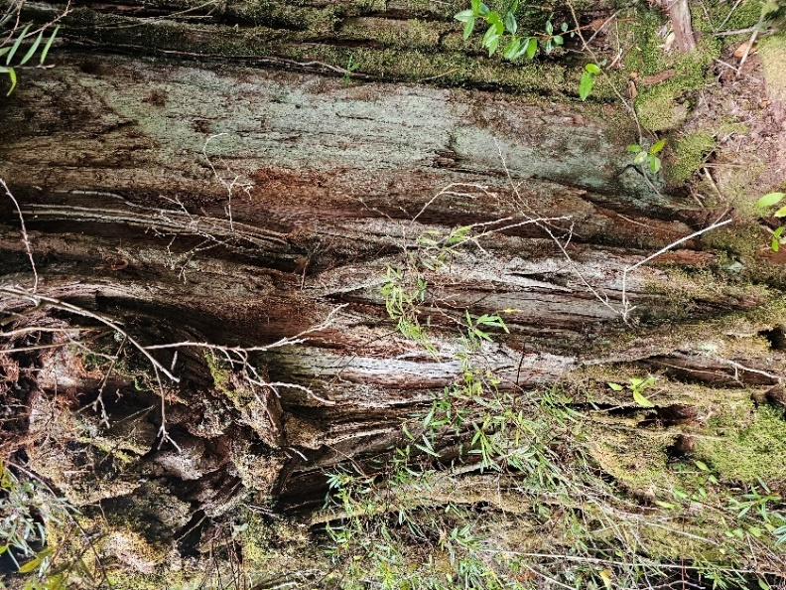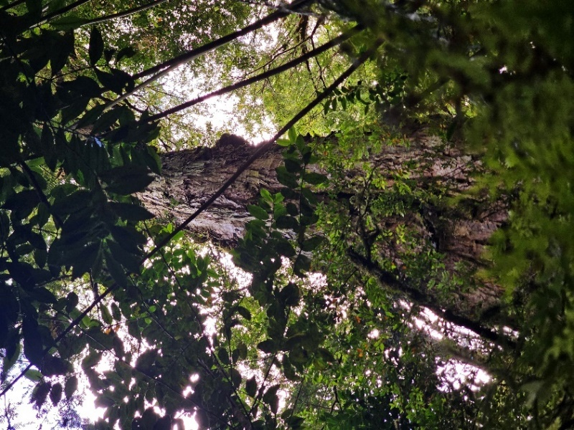
Figura 2. Árbol semillero, sector saltos del tejuelero.
Nota. (Izq. Detalles del tronto) (Der. Aproximación a su altura)
Posteriormente, el cuarto sitio de premuestreo correspondió al sendero hacia el río Barceló, donde se habían localizado previamente dos alerces por uno de los trabajadores, Arturo. Este recorrido fue realizado a caballo, debido a la dificultad del terreno y a los múltiples cruces del río. Durante la visita se encontraron dos alerces adicionales de gran tamaño, sumando un total de cuatro individuos en el sendero (Anexo 2), aunque ninguno con formación de conos femeninos.
Seguidamente, el quinto sitio correspondió al recorrido del Lote 2, donde ya se encontraban registrado cuatro alerces, remanentes del bosque que existió en esta zona. En esta ocasión se registraron nuevamente los cuatro individuos previamente descritos, aunque ninguno con formación de conos femeninos.
En el sexto sitio se recorrieron dos sectores mencionados por el personal de la reserva. Primero, se realizó una caminata por la zona del estero Troliguan, en el sector de Cansa Niebla y la pista de aterrizaje, donde se registraron dos ejemplares: uno de aproximadamente 15 a 20 metros de altura y un ejemplar joven de cerca de 5 metros. Nuevamente, ninguno presentó formación de conos femeninos. Posteriormente se continuo hacia la zona de Porvenir, donde se habían registrado previamente dos alerces adultos jóvenes e individuo en regeneración. Los tres ejemplares fueron localizados, sin evidenciar formación de conos femeninos
Finalmente, se realizó un nuevo recorrido por el sendero que bordea el río Barceló, esta vez avanzando hasta un campamento base donde se habían reportado alerces a lo largo del sendero. Al internarse en aquel sitio se encontraron 11 individuos de fácil acceso y dos ejemplares de más de 20 metros de altura con formación de conos femeninos, aunque de difícil visualización con binoculares de 10X30. Estos individuos, se consideran como posibles árboles semilleros con genética local (Figura 3 y Figura 4) y fueron descritos como tales en la Tabla 3 y Tabla 4.
Ficha fenológica de recogida de datos de campo
Especie: Alerce | Fecha: 22-02-2026
N° de ejemplar: 43 | Estación: Verano
Ubicación: Rio Barceló (Orilla del río)
Coordenadas: 42°26'58.1''S 72°14'12.5''W
Condición del ejemplar: vigoroso
Altura ejemplar: 22 metros aprox.
Fenofase crecimiento vegetativo (si/no):-
Fenofase fructificación (si/no): si
Caracterización vegetacional del sitio:
Presencia de quila, mañío, canelo, costilla de vaca, sauco del diablo, (bosque viejo de coihue).
Observaciones:
Pocos conos.
Tabla 3. Ficha fenológica de campo.
Nota. Ejemplar encontrado en sendero río Barceló. Elaboración propia.
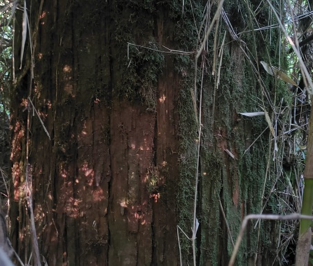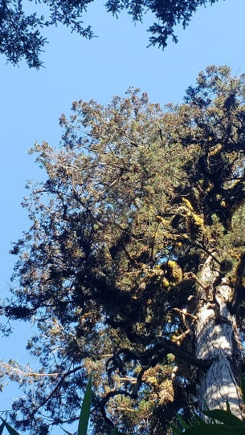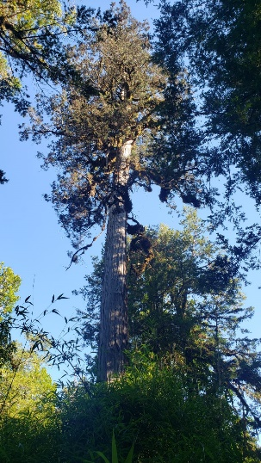
Figura 3. Árbol semillero, río Barceló.
Nota. (Izq.) Detalles del tronco, (Cent. Visualización de conos), (Der.) Aproximación de altura del ejemplar.
Ficha fenológica de recogida de datos de campo
Especie: Alerce | Fecha: 22-02-2026
N° de ejemplar: 44 | Estación: Verano
Ubicación: Rio Barceló (Orilla del río)
Coordenadas: 42°26'58.2''S 72°14'13.2''W
Condición del ejemplar: Vigoroso
Altura ejemplar: 25 ~ 30 metros aprox.
Fenofase crecimiento vegetativo (si/no): -
Fenofase fructificación (si/no): si
Caracterización vegetacional del sitio:
Presencia de quila, mañío, costillas de vaca, tepa, canelo, (Bosque viejo de coigúe).
Observaciones:
Pocos conos.
Tabla 4. Ficha fonológica de campo.
Nota. Ejemplar encontrado en sendero río Barceló.
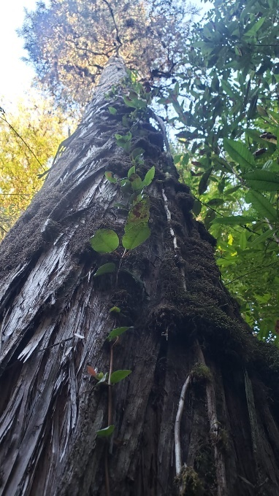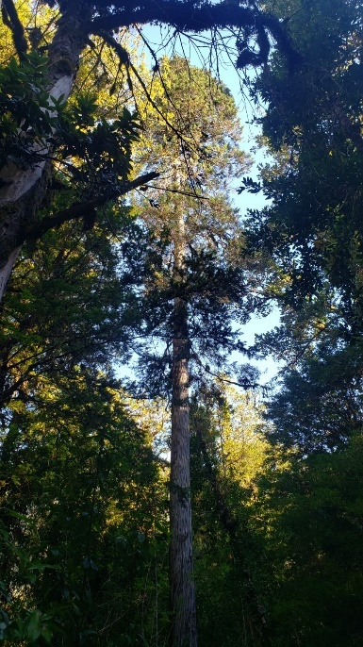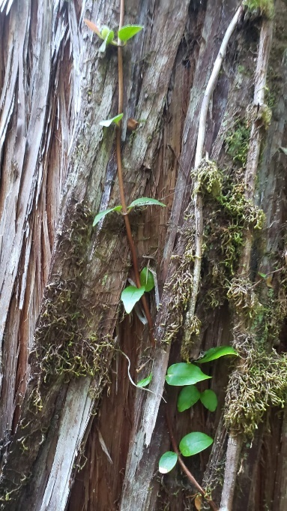
Figura 4. Árbol semillero, río Barceló.
Nota. (Izq.) silueta desde la base del ejemplar, (Cent.) Aproximación de la altura del ejemplar, (Der.) detalles del tronco.
Una vez que se finalizado el premuestreo, se generó la cartografía de los individuos de Fitzroya cupressoides identificados a lo largo de la reserva, dando un total de 50 ejemplares georreferenciados. De estos, cuatro fueron considerados como posibles candidatos a árboles semilleros y seis presentaron indicios de formación de conos; sin embargo, no fue posible confirmarlos debido a la dificultad de visualización y a la altura de los ejemplares.
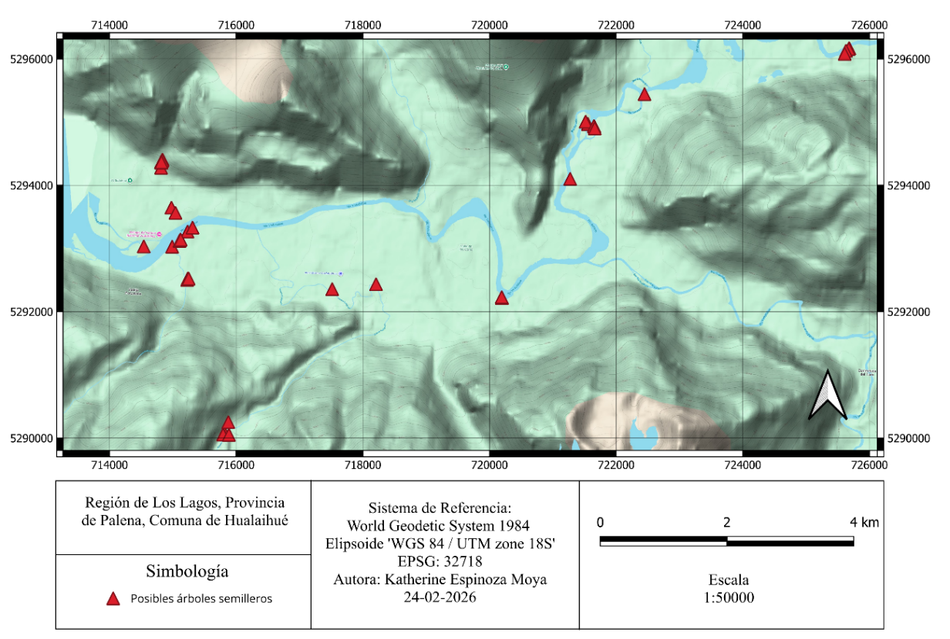
Figura 5. Representación cartográfica del premuestreo.
Nota. 51 candidatos a árboles semilleros de Fitzroya cupressoides en la Reserva Vodudahue.
La otra parte de la práctica profesional se desarrolló en el vivero de la Reserva Vodudahue, donde principalmente se realizaron labores de mantención general, tales como el desmalezado manual de especies de hoja ancha en las platabandas, como se puede observar en la Figura 5. Además, se llevó a cabo la colecta de regeneración en los alrededores del vivero, principalmente en los senderos ‘’Mirador’’ y ‘’Abate Molina’’, junto con la recolección de semillas y esquejes dentro de la reserva, contribuyendo al aumento de la producción de plantas disponibles en vivero para futuras restauraciones ecológicas dentro de la región.

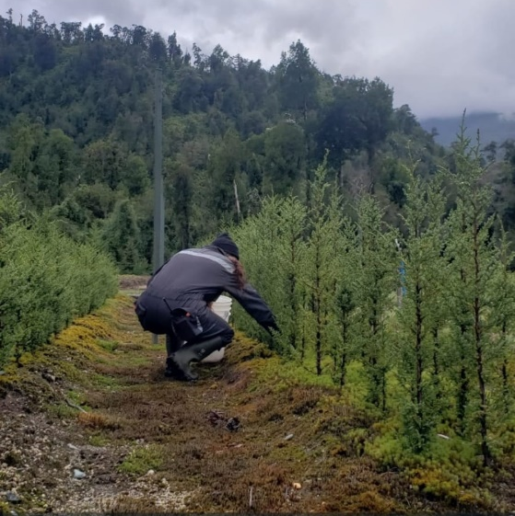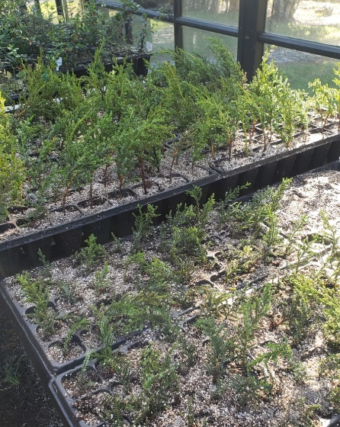
Figura 5. Registro de actividades realizadas.
Nota. (Izq.) desmalezado manual de hoja ancha, (Der.) reproducción de plántulas por esquejes de árbol caído de Ciprés de las Guaitecas.
Además de gestionar el correcto uso de la red de riego en platabandas y en los invernaderos, manteniendo las condiciones adecuadas para el correcto requerimiento hídrico para las plantas. A su vez, se aplicó fertilizante foliar (Exelmax) y de suelo (Basfoliar) siendo aplicados cada 15 días aproximadamente en temporada estival y sujeto a las condiciones adecuadas para su aplicación.
Finalmente, se realizó un ‘’Taller de propagación de semillas nativas’’ (Figura 6) para la congregación Regnum cristi, en donde se les enseñó el proceso de preparación de sustrato que se utiliza en vivero, la importancia de la siembra de semillas y la propagación de esquejes de especies nativas, las diferentes semillas que existen, las diferentes metodologias que se emplean para la siembra y posteriormente llevar todo a la práctica, en donde se sempraron semillas de Weinmania trichosperma y Nothofagus antarctica, aportando al proceso de siembra y futura disponibilidad de especies nativas producidas por semillas en la reserva vodudahue.

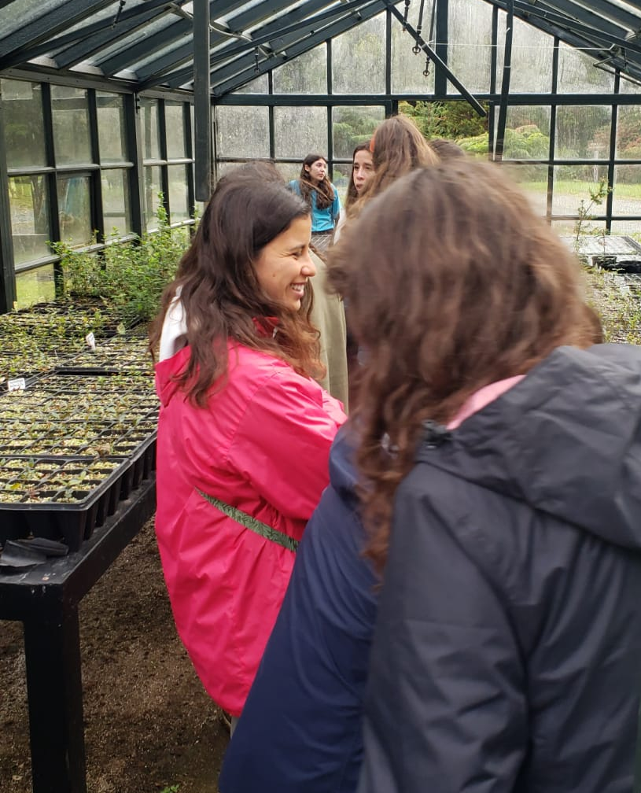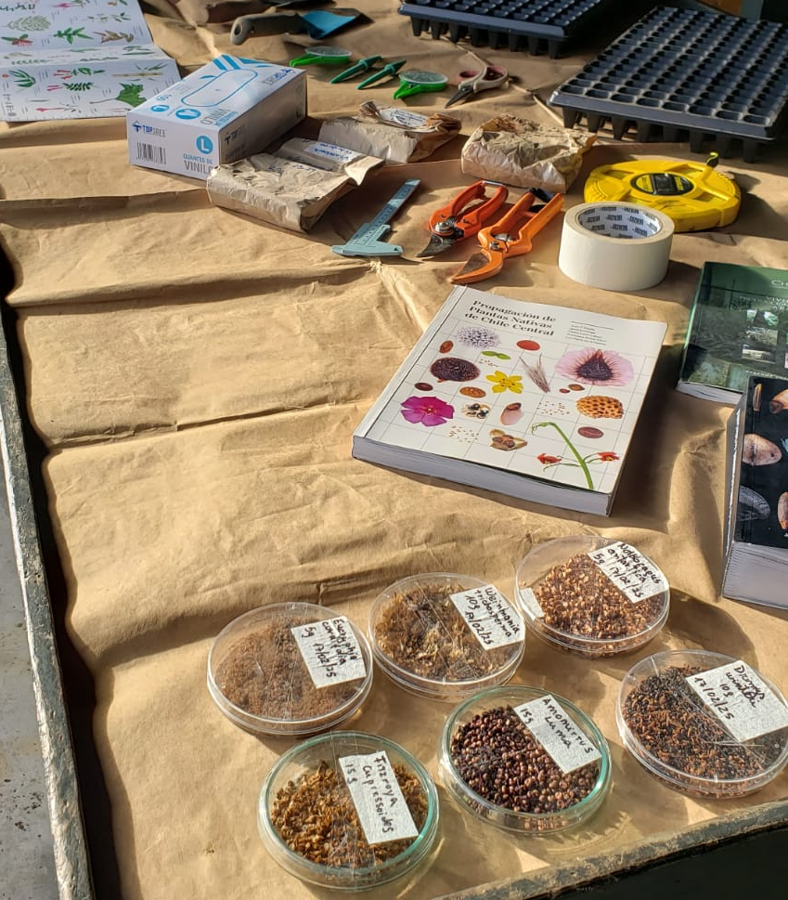
Figura 6. Registro de actividades realizadas.
Nota. (Izq.) Congregación Regnum cristi visitando el vivero, (Der.) Elementos utilizados en taller de propagación de semilas.

4. Análisis critico
El desarrollo de la práctica profesional permitió cumplir parcialmente con los objetivos establecidos en el programa inicial, evidenciando tanto avances concretos como limitaciones propias del trabajo en conservación de especies forestales de larga vida.
En términos de contribución institucional, se logró avanzar de manera efectiva en la identificación y caracterización de árboles semilleros de Fitzroya cupressoides, generando un catastro georreferenciado que constituye una base relevante para futuros procesos de conservación genética. Asimismo, se aportó al fortalecimiento del vivero mediante la participación en actividades de propagación y manejo, contribuyendo al desarrollo general del programa de restauración ecológica.
No obstante, algunos resultados esperados no pudieron concretarse, particularmente aquellos asociados a la colecta, procesamiento y análisis de semillas. Esta situación respondió principalmente al carácter acotado del período de práctica y a la disponibilidad natural de material reproductivo, la cual depende de los ciclos fenológicos de la especie. Del mismo modo, la imposibilidad de desarrollar ensayos de pretratamiento y germinación se vinculó tanto a la falta de material genético como al tiempo requerido para la ejecución de estos procesos.
A pesar de estas limitaciones, se logró participar de forma general en la consolidación de una base de datos orientada a la trazabilidad genética y productiva, lo que representa un aporte inicial al trabajo de largo plazo que requiere la conservación de esta especie.
En este sentido, la práctica permitió establecer un diagnóstico preliminar y sentar las bases para futuras acciones de colecta y propagación, evidenciando que los procesos de conservación ecológica responden a escalas temporales que exceden los marcos de ejecución académicos.
5. Conclusiones
La realización de la práctica profesional en la Reserva Vodudahue permitió avanzar en el cumplimiento del objetivo principal orientado al estudio fenológico y la identificación de árboles semilleros de Fitzroya cupressoides para la conservación del germoplasma local.
El trabajo desarrollado en terreno evidenció la complejidad que implica la búsqueda y caracterización de esta especie en un entorno agreste, enfrentando condiciones de difícil acceso, terrenos abruptos y limitaciones asociadas tanto al equipamiento disponible como a la identificación de estructuras reproductivas. En este contexto, la práctica permitió generar un catastro georreferenciado de individuos con potencial semillero, constituyendo una base relevante para futuras acciones de conservación.
Si bien el tiempo disponible no permitió concretar procesos asociados a la colecta y evaluación de material genético, se logró recopilar información valiosa que servirá como punto de partida para investigaciones posteriores sobre la especie en la reserva.
Asimismo, la participación en labores de vivero contribuyó al fortalecimiento de las actividades de propagación y manejo de especies nativas, apoyando de manera general los esfuerzos de restauración ecológica del área.
En conjunto, la práctica representó un aporte al conocimiento local de Fitzroya cupressoides y a los procesos institucionales de conservación, constituyendo además una experiencia formativa significativa en el ámbito de la gestión y restauración de ecosistemas.

REFERENCIA
Ministerio del Medio Ambiente. (2006). Ficha de antecedentes de especie: Fitzroya cupressoides. https://clasificacionespecies.mma.gob.cl/wp-content/uploads/2019/10/Fitzroya_cupressoides_FINAL.pdf
Suárez Pérez, S. D. (2023). Formas de dispersión de semillas. Scribd. https://es.scribd.com/document/669852926/Formas-de-Dispersion-de-Semillas
ANEXOS
Anexo 1. Ficha tipo utilizada en terreno:
Ficha fenológica de recogida de datos de campo
Especie: | Fecha:
N° de ejemplar: | Estación:
Ubicación:
Coordenadas:
Condición del ejemplar:
Fenofase crecimiento vegetativo (si/no):
Fenofase fructificación (si/no):
Caracterización vegetacional del sitio:
Observaciones:

Anexo 2. Programa de trabajo para práctica profesional de Ingeniería en Conservación de Recursos Naturales:
“Identificación de árboles semilleros, colecta y propagación de Fitzroya cupressoides en la Reserva Vodudahue”

Organización o empresa | Fundación Alerce 3000
Objetivo principal de la organización | Conservación y producción de plantas Investigación y silvicultura
Contribución esperada del practicante en la organización | La practicante contribuirá activamente al fortalecimiento del programa de conservación de Fitzroya cupressoides, especie emblemática y en peligro de extinción. Su participación permitirá avanzar en la identificación y caracterización de árboles semilleros de alto valor genético, así como en la recolección, procesamiento y registro de semillas. Además, apoyará la ejecución de ensayos de propagación en vivero, aportando datos y observaciones que respalden la toma de decisiones para la mejora de protocolos técnicos de producción. Su trabajo será un aporte directo al objetivo institucional de conservar y restaurar ecosistemas de bosque templado lluvioso mediante acciones basadas en ciencia aplicada.
Resultados esperados producto de esta práctica | - Catastro georreferenciado de árboles semilleros de Fitzroya cupressoides.  - Registro estandarizado de colecta, calidad y procedencia de semillas.  - Informe de avances en protocolos de pretratamiento y germinación.  - Participación en la consolidación de una base de datos para trazabilidad genética y productiva.  - Aportes al fortalecimiento del vivero institucional y al plan de restauración ecológica de la reserva.

